**Donde Se Puede Encontrarnos**

**Objetivo General:** Usar un diagrama Venn para clasificar a los animales en los tres hábitats más comunes en Indiana.

**Objetivos Específicos**

Explorar…

* los diagramas Venn,
* las praderas de Indiana
* los bosques de Indiana
* los pantanos o las tierras humeados de Indiana
* clasificación de los animales

**Tiempo Anticipado:** 40 Minutos

**Recursos Necesarios:** 4-H 903: Manual de la Fauna, copias de las paginas 2-3 y 25-28 y la hoja adjuntada

**Actividad:** Imprima copias de la pagina 3 y las paginas 25-28 para cada estudiante. Divídeles a los estudiantes en grupos de 2 o 3 personas y provéeles las copias de la página 3 para empezar la lección.

**Discusión – 15 minutos:**

* Discute los diagramas Venn.
* Dibuja un diagrama Venn para los estudiantes y usa una clasificación con dos círculos para explicar una relación básica. (ejemplos – grupos de personas o deportes que juegan los estudiantes en la clase)
* Definición de un diagrama Venn: un diagrama que usa círculos para representar conjuntos. La posición de los círculos indica la relación entre los conjuntos

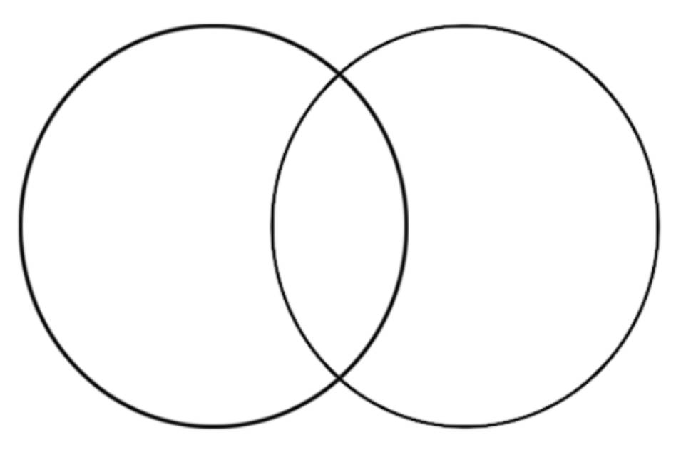

**Actividad – 25 minutos:**

* Divídeles a los estudiantes en grupos y distribúyeles una copia de la pagina 3 a cada estudiante.
* Alguien debe escribir todos los nombres de los miembros del grupo en una hoja con el diagrama Venn.
* Explícales a los estudiantes que ellos van a trabajar juntos para dibujar líneas al círculo del hábitat apropiado por cada animal. Recuerda que algunas animales compartirán más que un hábitat.
* Después de que los estudiantes han clasificado cada animal, dibuja un diagrama Venn con tres círculos en la pizarra. Los estudiantes deben escribir sus sugieres en los círculos. La clase puede hacer una consensas para cada animal.
* Pídeles a los estudiantes a leer las páginas 25 – 28 y hacer los cambios necesarios.
* Pídeles a los estudiantes que completen la hoja adjuntada sobre los Hábitats.

**Referencia (manual de 4-H):** 4-H Manual de la Fauna, Nivel A (4-H 903), paginas 2-3

**Criterios Académicas:**

|  |  |  |  |  |
| --- | --- | --- | --- | --- |
| **Actividad** | **Grado** | **Matemáticas** | **Ingles** | **Ciencias** |
| Donde Se Puede Encontrarnos | 4 | 7.1 | 1.2, 1.3, 1.4, 1.6, 6.1, 6.2, 6.3, 6.8 | 1.1, 1.2, 4.3 |
| 5 | 7.1 | 1.2, 1.4, 6.3, 6.6, 6.7 | 1.1, 4.4, 4.5, 4.7 |

**Hoja de los Hábitats**

**Instrucciones:** Responde a las preguntas siguientes en frases completas.

1. ¿Cómo interaccionan los animales en sus hábitats?

2. ¿Por qué viven en diversos hábitats los tipos diferentes de animales?

3. Da ejemplos de las cambias beneficiales y las cambias malas para los hábitats.

4. ¿Cuáles son algunas diferencias entre tipos de animales que dan algunos animales una ventaja para vivir en un hábitat sobre otro? Provee a lo menos dos ejemplos del diagrama Venn.